寰枢关节紊乱大鼠区域延髓组织的氧化还原指标及Nox1/Nox4 mRNA表达
Xiangying Yuan¹, Bin Yang², Zongbao He¹, Youkui Lv², Zijian Wu¹
1 安徽中医药大学针灸推拿学院，安徽合肥230012，中国
2 安徽省总队医院康复理疗科，安徽合肥230041，中国
通信作者
Zijian Wu，安徽中医药大学针灸推拿学院，中国安徽合肥230012；电子邮箱：wuzijian@ahtcm.edu.cn
Youkui Lv，安徽省总队医院康复理疗科，中国安徽合肥230041；电子邮箱：lvyk126@126.com
稿件类型：Original Article
短标题：寰枢关节紊乱大鼠的延髓氧化还原变化

摘要
本研究观察寰枢关节紊乱是否伴随雄性Wistar大鼠区域延髓组织的氧化还原及转录变化。伪手术组与模型组于第28天取材；复位组第28天取出异物，第56天取材。各项生化终点和RT-qPCR均纳入每组6只独立大鼠，组织块包含头端延髓腹外侧区（RVLM）及邻近延髓组织。第28天模型组与伪手术组比较，SOD活性分别为0.564和1.122 U/mg蛋白，MDA分别为0.349和0.095 nmol/mg蛋白。模型组探针相关荧光较高，Nox1/Nox4表达估计值分别为伪手术组的1.46倍和2.90倍。复位组在较晚终点的测量值总体更接近伪手术组，SOD及Nox1与伪手术组的差异未达统计学显著性。本研究描述了伴随该模型出现的区域氧化还原及转录表型。取材终点不匹配、缺少二次手术假手术对照、组织荧光检测适用性未经验证、qPCR质控记录不完整及未使用术后镇痛限制了结果解释。这些观察不能确立NOX依赖的交感神经介导作用或异物取出的因果效应。
关键词：寰枢关节紊乱；腹外侧延髓；氧化应激；NADPH氧化酶；RT-qPCR

引言
高血压涉及血管、肾脏及神经调控。颈椎病与高血压之间的关联报道[1]，以及观察脊柱或上颈椎干预后血压变化的小规模试验[2,3]，推动了对颈部疾病心血管影响的研究。实验模型有助于描述伴随这些情况出现的生物学变化，而临床因果关系及治疗意义仍有待明确。
本课题组既往通过在大鼠左侧寰枢关节置入金属异物建立模型，观察到关节对位异常及血压升高[4]。该模型为研究持续性颈部扰动提供了实验条件。尚待回答的问题是，这种状态是否伴随参与自主神经调节的延髓组织发生区域性变化。识别相应表型，可为后续研究该模型的中枢生理影响提供可测量的终点。
氧化应激参与高血压中的血管功能障碍及自主神经调节异常[5,6,7]。头端延髓腹外侧区（RVLM）参与维持交感缩血管张力[8]；其他高血压模型的实验研究也将RVLM氧化还原紊乱及NADPH氧化酶（NOX）信号与心血管调节联系起来[9,10,11,12]。超氧化物歧化酶（SOD）活性、丙二醛（MDA）及探针相关荧光提供区域氧化还原状态的不同读数。在这些生化指标之外检测Nox1和Nox4转录本，有助于识别可供后续功能验证的表达变化。
因此，本研究检测含RVLM及邻近组织的延髓块中的氧化还原生化指标和Nox1/Nox4 mRNA。模型组与伪手术组在同一第28天终点比较，复位队列则在异物取出后的较晚终点观察。相关论文曾报告本模型的Ang II/AT1-R表达[13]。两文共享来源实验中的血压观察，本稿生化及转录本分析则未在该文报告。存档血压记录、HE示例视野及来源资料见补充材料。本研究描述区域指标的组间差异，考察可能伴随该模型出现的氧化还原表型。

方法

实验动物与伦理
本研究采用健康清洁级雄性Wistar大鼠，约12周龄、体质量约250 g，由安徽医科大学实验动物中心提供（许可证号SCXK〔皖〕2017-001）。大鼠饲养于安徽中医药大学针灸经络研究所动物实验室，每笼1只，环境温度22 ± 1°C、相对湿度60%，人工控制12 h光照/12 h黑暗，自由摄取饲料和饮水。适应性饲养1周后进行分组和手术。选择雄性动物的考虑包括保持与既往模型研究的动物性别一致[4]。结果对雌性动物的适用性未作评估。
本实验全部动物操作经安徽中医药大学动物伦理委员会批准（批准编号：AHUCM-rats-2022032），批准范围包括来源实验的60只大鼠、造模、复位手术及终末采样。动物处置遵循《关于善待实验动物的指导性意见》。

研究设计与样本分配
来源实验将60只大鼠编号，采用随机数字法分配至伪手术组10只和造模队列50只。伪手术大鼠全部存活；造模过程中死亡6只，其后死亡3只，存活41只，其中7只异物脱落、34只异物在位。第28天经影像和血压筛选后，将造模成功动物采用随机数字法分至模型、复位及颈上神经节切除组，每组10只。余下4只异物在位动物留作备用，未纳入后续三个各10只的分组。本报告仅纳入伪手术、模型及复位组，最初各10只；不报告神经节切除及电生理结果。
复位组于第28天取出异物。伪手术及模型组于第28天终末取样，复位组于第56天取样，未设置时间匹配的二次假手术组。各生化终点及RT-qPCR每组随机选取6只独立大鼠，分别处理，不跨动物混样；靶标与内参Cq在同一动物内配对，各测一次。原始动物编号无法与检测样本匹配，数值排列不能建立跨检测配对或完整追溯测量前排除。来源设计参照预实验估计的18%死亡率及17%异物脱落率，以获得至少30只造模成功动物；未预先指定单一主要终点，也未作基于终点的正式事前样本量计算。

造模与异物取出
采用既往研究的方法建立模型[4]。大鼠吸入2%异氟烷麻醉，气体流量1 L/min。麻醉深度通过呼吸频率与节律、翻正反射及伤害性回缩反射监测。颈部剃毛并以碘伏消毒，经颈前纵向切口逐层分离皮下组织、钝性分离肌肉，将气管拨向右侧，显露左侧寰枢关节。头部向右旋转后，将消毒的S形铝质异物置入关节间隙，确认固定并缝合创口。术后肌肉注射青霉素钠40万–80万单位/kg，每日1次，连续3天。未使用术后镇痛药物，现存记录未保留不使用镇痛的书面理由或针对该安排的专项伦理意见。术后前3天每日至少检查1次饮食、活动及伤口情况，此后每周检查2–3次。造模过程中及随后共9只动物死亡，所报告的可能相关因素为麻醉过量、颈部手术损伤和术后感染，未保留逐例死因判定记录。
伪手术组采用相同颈前入路显露寰枢关节，不植入异物。造模后第28天使用Definium-6000数字X线摄影系统（GE）评估异物位置及关节形态。在放大2倍的图像中测量齿突与左右侧块间距。成功标准同时包括异物在位、关节形态不对称、两侧间距差>0.05 mm，以及第4周收缩压较基线升高≥20%并进入平台期。
复位大鼠于第28天在相同异氟烷麻醉下取出异物。经原颈前入路再次显露关节，头转向右侧，以持针器取出异物后缝合；术后青霉素方案相同，未给予术后镇痛药。用于造模筛选的收缩压由IITC Life Science尾套系统于基线及第7、14、21、28天测量。测压室在30℃预热10 min，大鼠固定后静息15 min；使用BPmon Win monitor 1.35记录梭形波起始时的压力，每只取三次平均。上述来源观察与相关论文共享[13]，未重新作为终末三组治疗效果进行比较。

终末取材与组织学
伪手术组和模型组于第28天、复位组于第56天采集终末样本。采用2%异氟烷吸入麻醉（气体流量1 L/min），经腹主动脉采血后，以过量异氟烷吸入实施安乐死；根据无自主呼吸、无可触及心搏及伤害性回缩反射消失确认死亡，再分离脑干。参照Paxinos和Watson大鼠脑图谱，使用立体定位装置辅助取得双侧含RVLM及少量邻近延髓组织的组织块，定位参考前囟后12.12–12.48 mm、旁开2.1–2.6 mm及深度10.0–10.4 mm。每只动物取材块实测约100 mg，属于区域组织块而非精准分离的纯RVLM核团；样本未跨动物混合。
来源实验的组织学材料制备采用0.1 mol/l PBS（pH 7.4）配制的4%多聚甲醛灌注，4℃后固定24–48 h，石蜡包埋，切片厚4 μm，随后行苏木精–伊红染色。保留所提供合成图中的组织及原始比例尺像素。制片动物数、图像与动物对应及视野选择记录无法确认，未作定量组织学分析。

生化检测
各项延髓生化检测每组纳入6只独立大鼠。组织剪碎、液氮研磨后，以含1 mmol/l PMSF的RIPA裂解液冰上裂解，离心取上清；采用BCA试剂盒（Beyotime；货号P0010）测定总蛋白浓度。SOD活性采用WST-1法检测（南京建成生物工程研究所；货号A001-3），于450 nm读取吸光度。MDA采用硫代巴比妥酸（TBA）比色法检测（南京建成生物工程研究所；货号A003-1），保留的检测记录记载于530 nm读取吸光度，试剂盒说明书推荐波长为532 nm。两项吸光度测量使用RT-6000酶标仪（Rayto）。
ROS相关荧光检测采用BestBio BB-475015试剂盒配套的BBoxiProbe® O12绿色荧光探针，激发波长为488 nm，发射波长为530 nm。该试剂盒说明书指定用于新鲜血清，本研究将其用于延髓组织裂解液；未获得组织基质适用性或裂解液兼容性验证的记录。荧光检测仪器型号未保留。该检测作为探针相关荧光指数报告，不用于测定某一明确ROS种类或绝对ROS浓度。
SOD活性按经空白校正的抑制率除以0.5，乘以反应体积与样本体积之比（0.24/0.02），再除以样本蛋白浓度（mg/ml）计算，结果以U/mg蛋白表示。MDA含量按经空白校正的样本与标准吸光度之比，乘以标准浓度10 nmol/ml，再除以样本蛋白浓度计算，结果以nmol/mg蛋白表示。探针相关荧光值除以样本蛋白浓度，以蛋白归一化任意荧光单位（AU）报告。该荧光指数不解释为单位蛋白质量的绝对含量。

逆转录定量PCR
逆转录定量PCR（RT-qPCR）分析每组纳入6只独立大鼠（n = 6）。每只大鼠的各靶基因及内参定量循环数（Cq）均测量1次，工作表同一列的靶基因与内参Cq对应同一只大鼠，并进行动物内配对。样本未混池。采用TRIzol试剂（Life Technologies；Thermo Fisher Scientific, Inc.；货号15596018）提取含RVLM的延髓组织总RNA。取1 µg RNA，在10 µl反应体系中于42°C处理2 min去除基因组DNA，随后冰浴1 min。采用含gDNA Eraser的PrimeScript RT试剂盒（Takara Bio, Inc.；货号RR047A），在20 µl体系中进行逆转录，条件为37°C 15 min，随后85°C 5 sec。采用NovoStart SYBR qPCR SuperMix Plus（Novoprotein；货号E096-01B），在PikoReal 96实时PCR系统（Thermo Fisher Scientific, Inc.）上进行RT-qPCR。每个10 µl反应体系含5 µl 2× SYBR试剂、正向及反向引物（10 µM）各1 µl、1 µl cDNA及2 µl无RNase水。引物序列如下：Nox1正向，5'-GCTCCAGACCTCCATTTG-3'；Nox1反向，5'-CAGCCCCAACCAAGAAAC-3'；Nox4正向，5'-GGGTTAAACACCTCTGTC-3'；Nox4反向，5'-GTAGTATTCTGGCCCTTG-3'；β-actin正向，5'-CCCATCTATGAGGGTTACGC-3'；β-actin反向，5'-TTTAATGTCACGCACGATTTC-3'。Nox1、Nox4和β-actin的预期扩增产物长度分别为84、95和150 bp。扩增条件为95°C预变性1 min，随后进行40个循环，每个循环包括95°C 20 sec和60°C 1 min。相对数量的换算假设各靶基因及β-actin的扩增效率相等且近似为100%[14]。每只大鼠的ΔCq为靶基因Cq减去其配对β-actin Cq，相对数量按 $Q =2^{−ΔCq}$ 计算。对每个基因，再将该数量除以6只伪手术组大鼠相对数量的算术均值，因此伪手术组的算术均值为1。未进行扩增效率和内参基因稳定性验证。检测报告提及扩增曲线及熔解曲线结果，但原始曲线未获得核查；无模板对照（NTC）及无逆转录对照（no-RT）的记录也不可获取。

统计分析
统计分析以单只大鼠为实验单位，报告均值±样本标准差（SD）。每组提供的6个数值全部纳入，未剔除离群值或填补缺失值；重复测量不增加生物学n。生化终点采用Welch单因素方差分析及Games–Howell比较，并报告95%置信区间。Shapiro–Wilk检验仅作分布诊断，在n=6时灵敏度有限。校正涵盖各终点内三项比较，未在三个生化终点之间校正。检验为双侧，α=0.05。处理值、完整输出与软件版本及复现代码分别见补充数据1、文件3和附录1。
RT-qPCR推断基于动物内ΔCq值，采用独立组Welch t检验。原六靶标面板（AT1-R、Nox1、Nox4、RhoA、ROCK1、ROCK2）的全部18项比较构成单一Holm校正家族，未将校正缩减至所展示基因。配对输入、完整t统计量、自由度与精确P值及复现代码见补充数据2、文件4和附录2。不同检测之间的动物重叠无法追溯，因此未作跨检测相关性分析。存档血压与HE材料不作新的推断检验。模型与伪手术比较基于第28天样本，涉及复位组的比较基于第56天样本。

结果

区域延髓组织生化指标
每项生化终点均纳入每组6只独立大鼠。三组终末队列的Welch方差分析显示，SOD活性、MDA及探针相关荧光存在组间差异，分别为F(2, 9.816) = 91.626、F(2, 8.500) = 130.738和F(2, 7.804) = 314.907（均P < 0.001）。在同一第28天终点，模型组SOD活性低于伪手术组（0.564 ± 0.072比1.122 ± 0.072 U/mg蛋白），MDA较高（0.349 ± 0.034比0.095 ± 0.017 nmol/mg蛋白），探针相关荧光也较高（3295.6 ± 216.3比1326.9 ± 50.6 AU；图1）。三项模型–伪手术比较的Games–Howell校正后P值均小于0.001。均值差及95%置信区间见补充表S1，三组完整输出见补充文件3。

第28天比较中的Nox1和Nox4转录本
每组6只大鼠均有动物内配对的靶基因与内参Cq测量值。模型组Nox1表达估计值高于伪手术组（1.459 ± 0.156比1.000 ± 0.134），Nox4亦较高（2.902 ± 0.558比1.000 ± 0.233；图2A、B），相应Holm校正后P值分别为0.0037和0.0001。这些P值来自对原六靶标面板全部18项比较的统一校正，完整结果见补充文件4。

复位组较晚终点的观察
复位组在第56天取材，即异物取出后4周。SOD活性为1.035 ± 0.101 U/mg蛋白，MDA为0.213 ± 0.049 nmol/mg蛋白，探针相关荧光为2265.6 ± 131.6 AU（图1）。与第28天取样的模型组相比，复位组SOD活性较高，MDA及荧光较低（Games–Howell校正后均P < 0.001）。相对于伪手术组，复位组MDA较高（校正后P = 0.0033），荧光较高（校正后P < 0.001）；SOD差异未达统计学显著性（校正后P = 0.2534）。
复位组Nox1和Nox4表达估计值分别为1.180 ± 0.090和1.645 ± 0.227（图2；n = 6），均低于模型组，Holm校正后P值分别为0.0139和0.0037。与伪手术组相比，复位组Nox4表达估计值较高（P = 0.0099），Nox1差异未达到校正后的显著性阈值（P = 0.0618）。SOD及Nox1差异不显著不能证明两组等效或恢复正常。涉及复位组的比较跨越不同终末取材时间，不能分离异物取出的独立效应。

存档组织学与血压记录
存档HE视野可见核染色及形态各异的细胞轮廓（补充图S1）。制片数量和图像与动物的对应关系无法确认，因此仅作示例展示，未作组间组织学推断。
存档血压工作簿包含模型标签24行、对照标签14行和伪手术标签10行来源记录。10行完整伪手术记录与学位论文伪手术汇总相符，但缺失值及重复编号使当前模型队列无法唯一重建。复位组保留第5–8周4个录入汇总，无动物水平离散程度。这些记录在补充图S2中作描述性展示，不能独立验证终末队列（补充数据3和4、文件5）。

讨论
第28天模型组与伪手术组的同日比较显示，含RVLM的延髓组织中SOD活性降低，MDA、探针相关荧光及Nox1/Nox4表达估计值升高。这一区域生化和转录表型扩展了既往对寰枢关节错位及血压升高的模型描述[4]。本稿的新增信息是识别了伴随该模型出现的氧化还原相关变化，为后续研究其中枢生理影响提供具体的测量依据。
SOD参与抗氧化防御，而MDA常被用作脂质过氧化的指标[15,16]。因此，模型组SOD活性降低与MDA升高，为区域氧化还原状态改变提供了相互补充的观察。探针相关荧光升高呈现相同的组间变化方向，但更适宜作为辅助检测信号。三项测量反映不同过程，不能合并解释为ROS绝对产生量的估计。
既往实验研究已将RVLM氧化还原紊乱与多种高血压模型中的心血管调节联系起来[9,10,12,17]。本研究观察使颈部关节模型可以在这一更广泛的生理学背景下加以讨论。Nox1和Nox4转录本升高提示值得进一步研究的基因表达变化，但仅凭转录本丰度不能证明NOX蛋白增加、氧化酶活性增强或确定氧化信号的来源。提高解剖分辨率的测量及针对NOX的干预，有助于判断这些表达变化是否具有功能意义。
既往报道的本模型Ang II/AT1-R表达变化提供了另一项联系[13]。有关RVLM血管紧张素信号及血管紧张素相关NOX通路的实验研究，为理解本研究的区域观察提供了可能的框架[18,19]。本次分析未测量血管紧张素信号活性或交感神经放电。因此，颈部扰动、NOX活性与血压调节之间的联系仍是假说，需要直接检验。
复位组各项测量值总体较模型组更接近伪手术组。然而，MDA、探针相关荧光和Nox4表达估计值仍高于伪手术组，SOD及Nox1差异未达显著也不能证明恢复正常。这些较晚时间点的观察描述了异物取出后的另一种取样条件，提示后续应在适当对照下研究其时间进程，尚不能证明模型表型发生逆转，也不能据此外推至临床手法治疗。

研究局限
主要的设计局限在于，伪手术组与模型组于第28天取材，复位组则于第56天取材，且未设置时间匹配的二次手术假手术对照。因此，异物取出与年龄、时间推移、恢复过程、再次麻醉及手术相互混杂。约100 mg的组织块包含RVLM及邻近延髓组织，结果不能特异归属于RVLM神经元或其他某类细胞。档案HE视野仅作示例：动物数及取样对应不明，既不能据此推断组间损伤差异，也不能判定炎性细胞身份。
检测有效性同样限制解释。原用于血清的O12试剂盒被应用于RIPA组织裂解液，未验证组织基质及裂解液相容性；统一处理与蛋白归一化不能证明检测有效，也不能排除组间不同的基质效应。每只动物的qPCR靶基因及内参均仅测量一次，无技术重复。扩增效率及单一内参β-actin的稳定性未验证，原始扩增/熔解曲线和NTC/no-RT记录亦无法获取。相对转录本估计依赖未经验证的扩增效率假设。对保留输入数据的重新分析不能替代这些实验质量控制记录。
动物与样本的对应编号以及不同检测之间的动物重叠情况无法恢复，因而不能完整重建样本流转或开展有效的跨检测相关分析。实验未使用术后镇痛药，且未留存相关书面理由或伦理委员会专项意见。疼痛及手术应激可能影响所测终点，其影响程度不能由现有数据确定。各检测样本量较小、未事前指定单一主要终点及进行正式的事前功效计算、仅纳入雄性大鼠，也限制了估计精度与外推性。后续研究需要可追溯的取样、经过验证的检测、适当对照以及有记录的镇痛管理。

结论
寰枢关节紊乱雄性大鼠含RVLM的延髓组织出现氧化还原指标及Nox1/Nox4表达估计值的改变。同日模型组与伪手术组的比较为这一区域表型提供了探索性证据。这些观察尚不能确立RVLM特异性变化、NOX依赖的交感神经机制或异物取出的独立获益。

利益冲突
作者声明不存在可能影响本文工作的已知财务利益冲突或个人关系。

致谢与资助
本研究由安徽省自然科学基金资助（项目编号：1608085MH185）。资助方仅提供经费，未参与研究设计、数据收集与分析、论文撰写或投稿决定。

作者贡献
袁相英：研究构思、实验、正式分析、初稿写作。杨斌：方法学、实验。何宗保：实验、资源。吕有奎：研究构思、监督、获取资助、审阅与修改。吴子建：研究构思、监督、项目管理、获取资助、审阅与修改。

数据可用性
延髓生化处理后数值、动物内配对RT-qPCR Cq测量值、统计输出及可复现分析和绘图脚本见补充材料。另提供存档血压记录、录入汇总、未修改的来源工作簿及所提供的HE合成图。血压来源行不能唯一对应本稿终末分组，HE制片动物数及图像与个体动物的关系无法恢复，两项仅作描述性呈现。原始仪器输出、完整实验质控记录及原始动物与样本身份标识无法取得独立核验。

AI使用声明
本文使用Codex（OpenAI；2026年10月访问，未归档精确模型标识）辅助语言编辑、内容组织、方法学审阅、表格核查、统计重分析及常规分析和绘图代码开发。提供数值输入与可复现脚本，未生成实验数据或实验图像，HE组织及原始比例尺像素保留。作者审阅了输出、图件及结论，并对本文负责。

补充材料
补充数据、完整统计输出、复现代码、血压来源工作簿及HE资料单独提供。各项说明、补充表S1及补充图S1、S2见Yuan_supplementary_information.docx，独立数值与来源文件见Supporting_Information文件夹。

参考文献
1. Kalb S, Zaidi HA, Ribas-Nijkerk JC, Sindhwani MK, Clark JC, Martirosyan NL, Theodore N. Persistent outpatient hypertension is independently associated with spinal cord dysfunction and imaging characteristics of spinal cord damage among patients with cervical spondylosis. World Neurosurg. 2015;84:351–357.
2. Plaugher G, Long CR, Alcantara J, Silveus AD, Wood H, Lotun K, Menke JM, et al. Practice-based randomized controlled-comparison clinical trial of chiropractic adjustments and brief massage treatment at sites of subluxation in subjects with essential hypertension: pilot study. J Manipulative Physiol Ther. 2002;25:221–239.
3. Bakris G, Dickholtz M Sr, Meyer PM, Kravitz G, Avery E, Miller M, Brown J, et al. Atlas vertebra realignment and achievement of arterial pressure goal in hypertensive patients: a pilot study. J Hum Hypertens. 2007;21:347–352.
4. He ZB, Lv YK, Li H, Yao Q, Wang KM, Song XG, Wu ZJ, et al. Atlantoaxial misalignment causes high blood pressure in rats: a novel hypertension model. Biomed Res Int. 2017;2017:5986957.
5. Franco C, Sciatti E, Favero G, Bonomini F, Vizzardi E, Rezzani R. Essential hypertension and oxidative stress: novel future perspectives. Int J Mol Sci. 2022;23:14489.
6. Guzik TJ, Touyz RM. Oxidative stress, inflammation, and vascular aging in hypertension. Hypertension. 2017;70:660–667.
7. Incalza MA, D'Oria R, Natalicchio A, Perrini S, Laviola L, Giorgino F. Oxidative stress and reactive oxygen species in endothelial dysfunction associated with cardiovascular and metabolic diseases. Vascul Pharmacol. 2018;100:1–19.
8. Wenker IC, Abe C, Viar KE, Stornetta DS, Stornetta RL, Guyenet PG. Blood pressure regulation by the rostral ventrolateral medulla in conscious rats: effects of hypoxia, hypercapnia, baroreceptor denervation, and anesthesia. J Neurosci. 2017;37:4565–4583.
9. Chan SHH, Wu KLH, Chang AYW, Tai MH, Chan JYH. Oxidative impairment of mitochondrial electron transport chain complexes in rostral ventrolateral medulla contributes to neurogenic hypertension. Hypertension. 2009;53:217–227.
10. Huang YP, Jin HY, Yu HP. Inhibitory effects of alpha-lipoic acid on oxidative stress in the rostral ventrolateral medulla in rats with salt-induced hypertension. Int J Mol Med. 2017;39:430–436.
11. Kalsoom UE, Jin J, Meng W, Su Y, Wu C, Wu Q. The role of NADPH oxidases in central nervous system regulation of hypertension: mechanisms and therapeutic insights. Biomed Pharmacother. 2026;196:119096.
12. Yan JQ, Huang F, Hao F, Su XL, Meng Q, Xu MJ. Oxidative stress in the rostral ventrolateral medulla contributes to cardiovascular regulation in preeclampsia. Front Physiol. 2017;8:772.
13. Lv YK, Wu ZJ, Yang B, Gao DP, He ZB. Expression of angiotensin II and angiotensin II type 1 receptor in rostral ventrolateral medulla in a rat model of atlantoaxial joint disorder-induced hypertension. Biull Eksp Biol Med. 2026;181(5):546–550.
14. Livak KJ, Schmittgen TD. Analysis of relative gene expression data using real-time quantitative PCR and the 2(-Delta Delta C(T)) method. Methods. 2001;25:402–408.
15. Marrocco I, Altieri F, Peluso I. Measurement and clinical significance of biomarkers of oxidative stress in humans. Oxid Med Cell Longev. 2017;2017:6501046.
16. Cordiano R, Di Gioacchino M, Mangifesta R, Panzera C, Gangemi S, Minciullo PL. Malondialdehyde as a potential oxidative stress marker for allergy-oriented diseases: an update. Molecules. 2023;28:5979.
17. Chao YM, Rauchová H, Chan JYH. Disparate roles of oxidative stress in rostral ventrolateral medulla in age-dependent susceptibility to hypertension induced by systemic l-NAME treatment in rats. Biomedicines. 2022;10:2232.
18. Dampney RAL, Tan PSP, Sheriff MJ, Fontes MAP, Horiuchi J. Cardiovascular effects of angiotensin II in the rostral ventrolateral medulla: the push-pull hypothesis. Curr Hypertens Rep. 2007;9:222–227.
19. Gao L, Wang W, Li YL, Schultz HD, Liu D, Cornish KG, Zucker IH. Superoxide mediates sympathoexcitation in heart failure: roles of angiotensin II and NAD(P)H oxidase. Circ Res. 2004;95:937–944.

图1
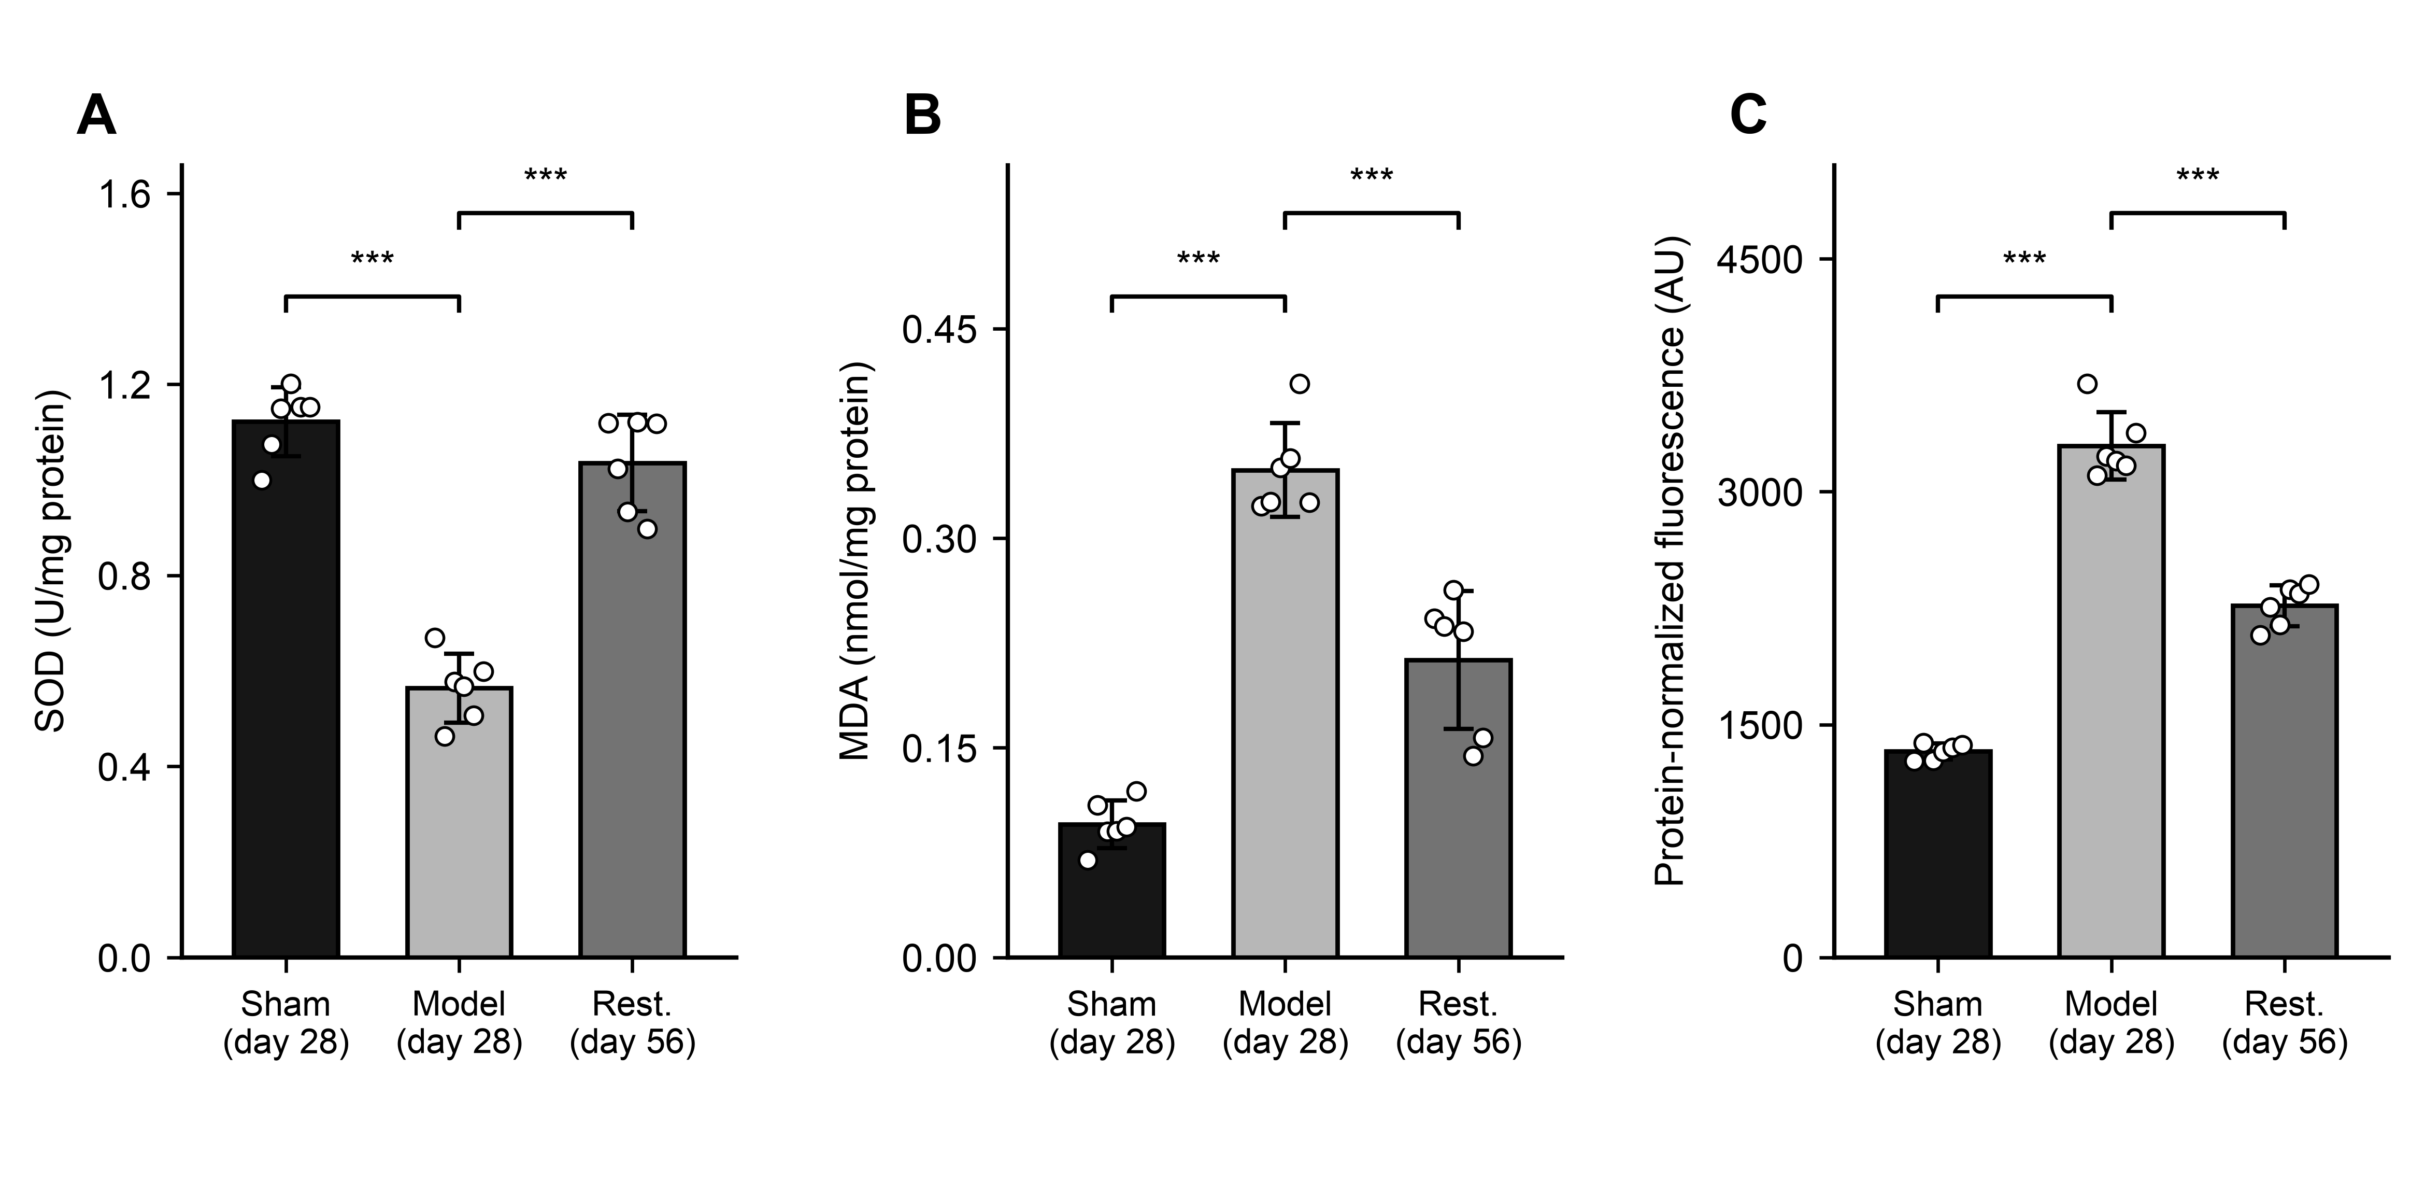
图1. 区域延髓组织生化指标。（A）SOD活性；（B）MDA含量；（C）探针相关荧光。每组6只独立大鼠；柱为算术均值，误差线为样本SD，各点为单只动物。括线比较模型与伪手术或复位组；Welch方差分析后的Games–Howell比较，***P < 0.001。校正覆盖每个终点内三项比较，未在不同终点间校正。荧光为蛋白浓度归一化任意单位（AU）。伪手术和模型组第28天、复位组第56天取材。完整结果见补充文件3。Sham为伪手术组，Rest.为复位组。

图2
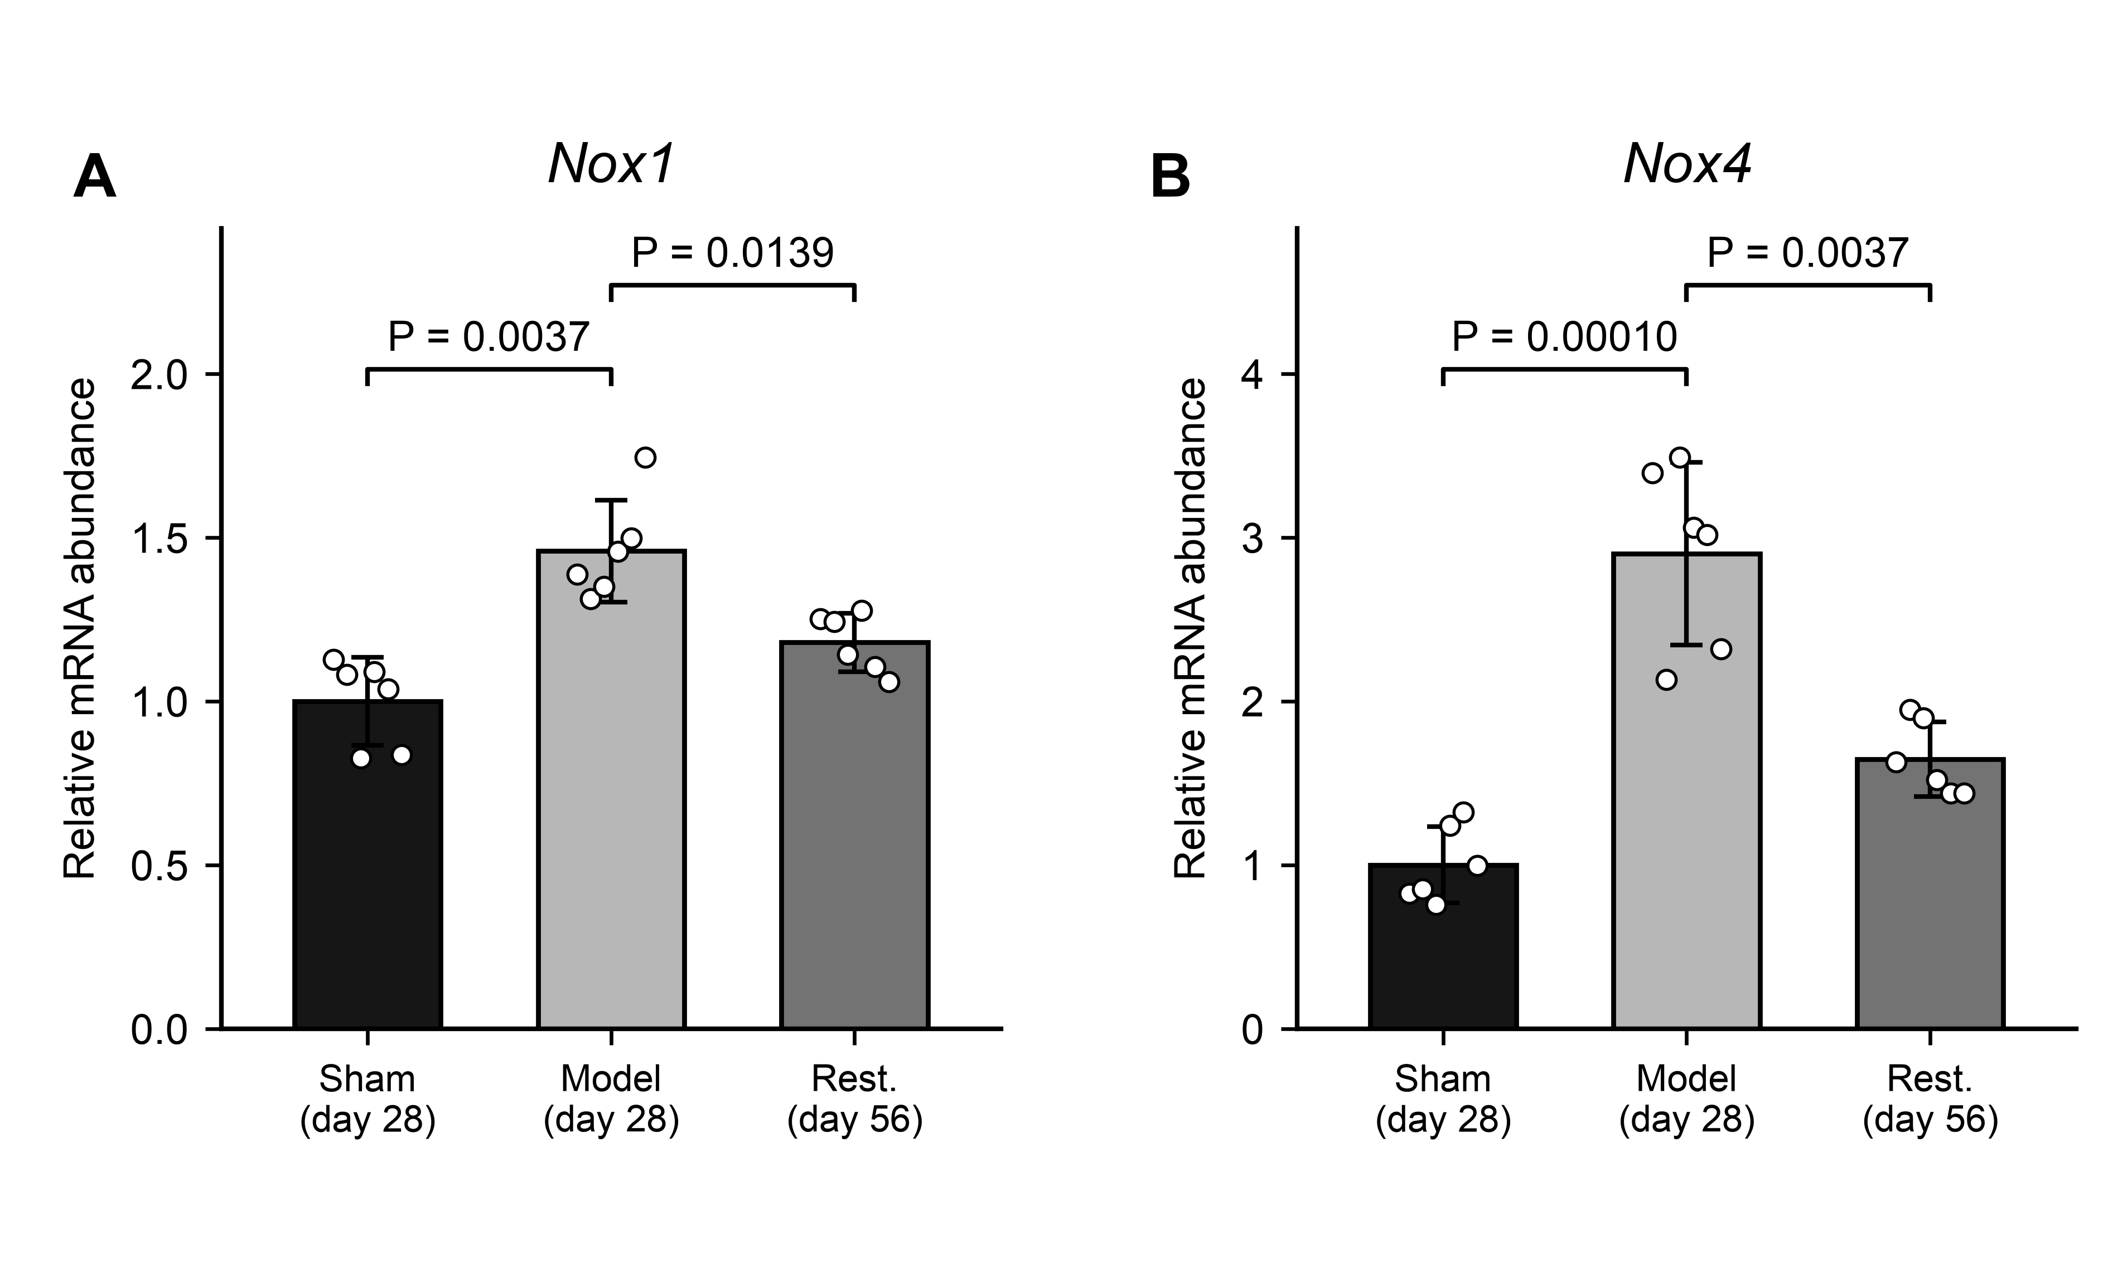
图2. 区域延髓组织Nox1（A）和Nox4（B）相对mRNA表达。每组6只独立大鼠；柱为算术均值，误差线为样本SD，各点为单只动物。表达量先在动物内以β-actin归一化，再以伪手术组算术均值校准。括线比较模型与伪手术或复位组。检验采用ΔCq，对原始面板18项比较作统一Holm校正。图示P值均为上述18项比较校正后的P值。伪手术及模型组第28天、复位组第56天取材。完整结果见补充文件4。Sham为伪手术组，Rest.为复位组。

